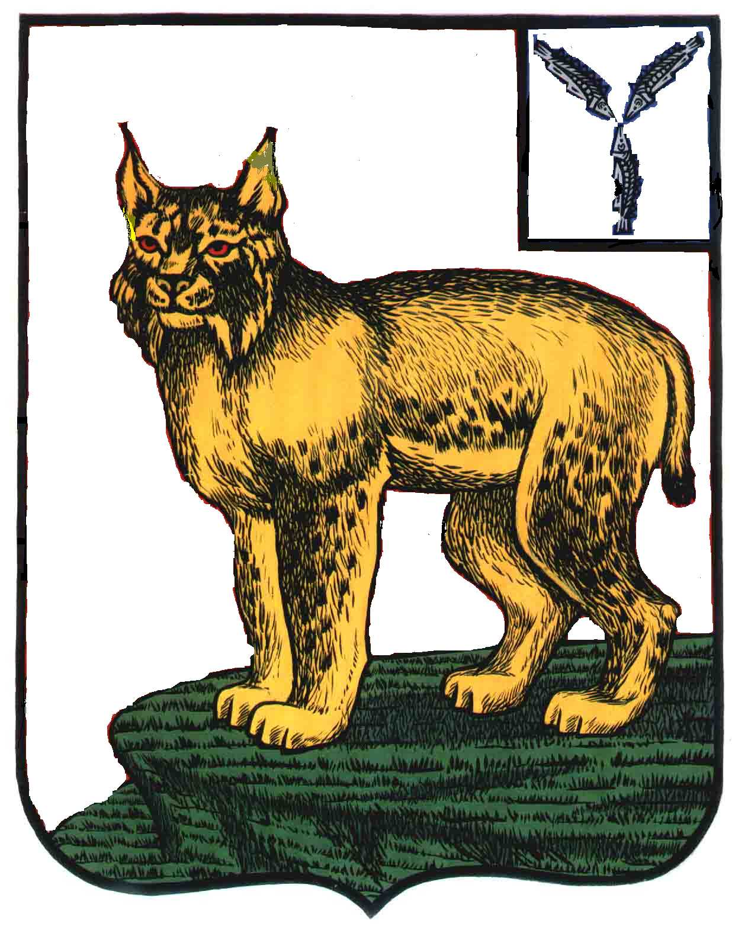
АДМИНИСТРАЦИЯ
ТУРКОВСКОГО МУНИЦИПАЛЬНОГО РАЙОНА
САРАТОВСКОЙ ОБЛАСТИ

ПОСТАНОВЛЕНИЕ

От 17.05.2023 г. № 269

Об установлении тарифов на платные услуги, предоставляемые районным муниципальным учреждением культуры «Турковская межпоселенческая центральная библиотека»

В соответствии с Положением о порядке установления тарифов на услуги, предоставляемые муниципальными предприятиями и муниципальными учреждениями Турковского муниципального района, утвержденным решением Собрания депутатов Турковского муниципального района от 3 ноября 2011 года № 8/4, Уставом Турковского муниципального района администрация Турковского муниципального района ПОСТАНОВЛЯЕТ:
1. Установить тарифы на платные услуги, предоставляемые районным муниципальным учреждением культуры «Турковская межпоселенческая центральная библиотека», согласно приложению.
2. Опубликовать настоящее постановление в официальном информационном бюллетене «Вестник Турковского муниципального района» и разместить на официальном сайте администрации Турковского муниципального района в информационно-телекоммуникационной сети «Интернет».
4. Настоящее постановление вступает в силу со дня его официального опубликования.
5. Контроль за исполнением настоящего постановления возложить на заместителя главы администрации муниципального района – начальника управления образования администрации муниципального района Исайкина С.П.

Глава Турковского
муниципального района А.В. Никитин
Приложение к постановлению
администрации муниципального
района от 17.05.2023 г. № 269

Тарифы
на платные услуги, предоставляемые районным муниципальным учреждением культуры «Турковская межпоселенческая центральная библиотека»

№ п/п | Наименование платной услуги | Стоимость, руб.
 | Проведение мероприятий | 150
 | Проведение мастер-класса (в зависимости от материала) | от 162 до 603
 | Ксерокопирование и распечатка текста,  иллюстраций на черно-белом принтере формат А4 (1 экз.) | 10  11
 | Ксерокопирование и распечатка текста,  иллюстраций на цветном принтере формат А4 (1 экз.) | 13  23
 | Сканирование и распечатка текста,  иллюстраций на черно-белом принтере формат А4 (1 док.) | 14  15
 | Сканирование и распечатка текста,  иллюстраций на цветном принтере формат А4 (1 экз.) | 17  27
 | Перенос информации на электронные носители (1 док.) | 4
 | Отправка документа по электронной почте (1 док.) | 4
 | Распечатка фото А4 (1 экз.)  А3 (1 экз.) | 37  35
 | Набор текста на компьютере и распечатка (1 стр. 10 мин.) | 43
Примечание:
1. В соответствии с 4-й частью Гражданского кодекса Российской Федерации, введенной в действие с 1 января 2008 года, библиотека не имеет права:
- распечатывать на принтере, сканировать и копировать на дискету или другие электронные носители информации документы, на которые распространяется действие авторского права (ГК РФ , ч.4, ст. 1229, 1259, 1270, 1273, 1274, 1275);
- предоставлять электронные документы для использования вне библиотеки (исключение возможности незаконного копирования).
2. В библиотеки возможно (кроме информации, которая направлена на пропаганду экстремизма, разжигание национальной, расовой или религиозной ненависти и вражды, а также иной информации, за распространение которой предусмотрена уголовная или административная ответственность (№149-ФЗ):
- ксерокопирование (репродуцирование) в единственном экземпляре фрагментов документов из фонда библиотеки, отдельных статей и малообъёмных произведений, правомерно опубликованных в сборниках и периодических изданиях для использования в научных или учебных целях;
- ксерокопирование документов пользователя;
- сканирование документов пользователя;
- распечатка на принтере информации, автором которой является сам пользователь (реферат, доклад, контрольная, курсовая или дипломная работа и пр.);
- предоставление электронного варианта документов или распечатки, выполненной на принтере, во временное пользование в помещении библиотеки;
- распечатка на принтере документов, на которые не распространяется действие авторского права (официальные документы, государственные символы и знаки, произведения народного творчества, произведения, ставшие народным достоянием правомерно опубликованные/обнародованные произведения);
- копирование на дискету, флэш-карту или другие электронные носители информации документов, на которые не распространяется действие авторского права (официальные документы, государственные символы и знаки, произведения народного творчества, произведения, ставшие народным достоянием, правомерно опубликованные/обнародованные произведения).
3. В соответствии с постановлением администрации Турковского муниципального района от 31 октября 2022 года №723 «О дополнительных мерах поддержки лиц, призванных на военную службу по мобилизации либо заключивших контракт о добровольном содействии в выполнении задач, возложенных на Вооруженные Силы Российской Федерации, и членов их семей», постановлением администрации Турковского муниципального района от 20 апреля 2023 года № 207 «О дополнительных мерах поддержки лиц, поступивших на военную службу по контракту для участия в специальной военной операции на территориях Украины, Донецкой Народной Республики, Луганской Народной Республики, Запорожской и Херсонской областей, и членов их семей» устанавливается для членов семей лиц, призванных на военную службу по мобилизации либо заключивших контракт о добровольном содействии в выполнении задач, возложенных на Вооруженные Силы Российской Федерации, проживающих на территории Турковского муниципального района, для членов семей лиц, заключивших в 2023 году с Министерством обороны Российской Федерации контракт о прохождении военной службы для участия в специальной военной операции, проживающих на территории Турковского муниципального района бесплатное посещение муниципальных учреждений культуры а также культурно-массовых мероприятий, других мероприятий, проводимых (организуемых) указанными учреждениями.

